1. **tétel**

**Információtechnológiai alapok - Számítógépes architektúrák (1.1.1)**

Ismertesse a Neumann elvű számítógépet blokkvázlat alapján, majd sorolj fel a Neumann elveket! Mutassa be a következő számrendszereket és közöttük az átváltást egy-egy számpéldán! Számrendszerek (2->10; 10->2; 2->16; 16->2)

***Szempontok a tartalom rész értékeléséhez***

o A Neumann-elvű számítógép felépítése (Központi vezérlőegység, I/O egység,

o A processzorok logikai felépítése (CU, ALU, regiszterek)

o Memória, ) blokkvázlat alapján

o Neumann elvek felsorolása

o 2-es; 10-es; 16-os számrendszer jellemzőinek bemutatása

o Átváltások ismertetése

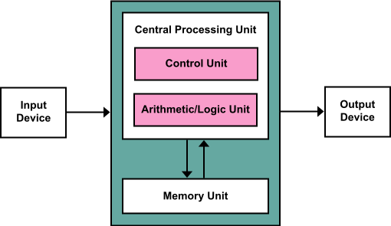

**Neumann elvek:**

1. **Teljesen elektronikus működés**
2. **Kettes számrendszer használata** (– az összes művelet, pl. összeadás, szorzás, kettes számrendszerbeli logikai műveletekre redukálható)
3. **Belső memória használata**
4. **Tárolt program elve**. A számításokhoz szükséges adatokat és programutasításokat a gép azonos módon, egyaránt a belső memóriában (operatív tár) tárolja.
5. **Soros utasítás-végrehajtás** (az utasítások végrehajtása időben egymás után történjen; ennek egy alternatívája a párhuzamos utasítás-végrehajtás, amikor több utasítás egyidejűleg is végrehajtható: ezt a lehetőséget Neumann elvetette)
6. **Univerzális felhasználhatóság** (különböző feladatok programokkal legyenek megoldva, nem pedig erre a célra épített hardverrel)
7. **Szerkezet: öt funkcionális egység** (aritmetikai egység, központi vezérlőegység, memóriák, bemeneti és kimeneti egységek)

[TOVÁBBI INFÓ A NEUMANN ELVEKRŐL](https://hu.wikipedia.org/wiki/Neumann-elvek)

**A processzor legfontosabb egységei**

1. Vezérlőegység (CU)   
2. Aritmetikai- logikai egység (ALU)   
3. Regiszterek   
  
**Vezérlőegység (CU)**   
A CU (control unit,) gondoskodik az utasítások lehívásáról, értelmezéséről és végrehajtásáról.   
  
**Aritmetikai- logikai egység (ALU)**   
Az ALU (arithmetic logical unit) végzi el a processzor regisztereiben elhelyezett adatokkal az utasításokban kijelölt aritmetikai (számtani) és logikai műveleteket. Képes összeadásra, kivonásra, szorzásra és osztásra, logikai műveletekre (pl. És, Vagy, Kizáró-vagy, Tagadás...).   
  
**Regiszterek**

A processzor belső tároló elemei, melyeket „munkamemóriaként” használ. Az aktuális utasításhoz éppen szükséges adatok és memóriacímek tárolódnak itt.

**További elemek az ábráról**

**Memória**

Az elektronikus digitális számítógép **műveleti memóriája (memóriaegysége)** *adattárakból (tárolókból)* áll. Minden adattár címezhető *memóriaelemekből* (rekeszekből) tevődik össze, ezekben raktározódik el a program, a számok, a műveletek részeredményei.

**Perifériák**

A periféria egy olyan számítógépes hardver, amivel egy gazda számítógép képességeit bővíthetjük. A fogalom szűkebb értelemben használva azon eszközökre értendő, amelyek opcionális természetűek, szemben azokkal, melyekre vagy minden esetben igény van, vagy elengedhetetlen fogalmi alapkövetelmény jelenlétük. A fogalmat általában azokra az eszközökre alkalmazzák, melyek külsőleg csatlakoznak a gazdagéphez, tipikusan egy számítógépes buszon keresztül, mint például az USB. Tipikus példa a billentyűzet, a nyomtató, és a lapolvasó. A perifériákat többféleképpen csoportosíthatjuk:

**·  Átvitel iránya alapján:**

* beviteli (input) – adatot szolgáltat a számítógép számára
* kiviteli (output) – a számítógép adatait a külvilág felé továbbítja
* ki/beviteli (input/output) – mindkét irányban továbbít

[TOVÁBBI INFÓ A PERIFÉRIÁKRÓL](http://people.inf.elte.hu/paisaai/Szamalap_beadando/Mai%20sz%E1m%EDt%F3g%E9p%20perif%E9ri%E1k.htm)

**Számrendszerek közötti átváltások**

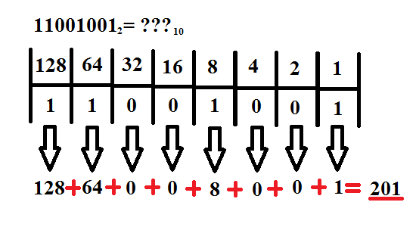

A példában a kettes számrendszer béli 11001001-es számot váltjuk át 10-es számrendszerbe, **hasonló módszerrel bármilyen számrendszer számát át tudjuk váltani 10-es számrendszerbe.** A lépések az alábbiak:

1) Hozzunk létre egy segédtáblát a képen látható módon.

2) A felső részébe az adott számrendszer hatványait az alsóba magát az átváltandó számot írjuk.

3) Ezután szorozzuk össze az egymás alatt lévő cellákban tárolt elemeket, melyet a táblázat alá írjuk le.

4) Ezek után a számokat már csak össze kell adnunk és megkapjuk az átváltás eredményét.

[VIDEÓ AZ ÁTVÁLTÁS MENETÉRŐL - 2🡪10](https://www.youtube.com/watch?v=qDiUYnOIjuc)

[VIDEÓ AZ ÁTVÁLTÁS MENETÉRŐL - 16🡪10](https://www.youtube.com/watch?v=O2VwcywwsEs)

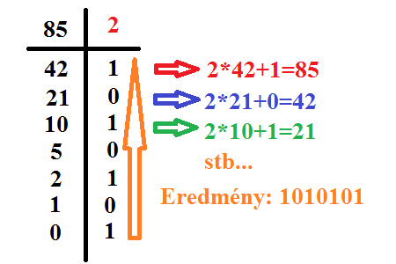Az alábbi példa használható 10-es számrendszerből bármilyen számrendszerbe való átváltásra.

1. Készítsünk egy 2 oszlopos táblát, a minta alapján
2. Írjuk fel a számot a bal felső, a számrendszer típusát a jobb felső sarokba.
3. Ezután jön egy ciklikus folyamat, amit addig ismétlünk, amíg a bal oldalt 0-t nem kapunk. A lépések:
   * Osszuk el a számot 2-vel, az eredményt írjuk a szám alá, a számot tartalmazó oszlopba
   * A maradékot pedig az adott szám mellé, a számrendszer oszlopba.
4. A kapott eredményt a számrendszer alatti részen olvashatjuk lentről felfelé haladva!

[ALTERNATÍV MEGOLDÁST TARTALMAZÓ VIDEÓ – 10🡪2](https://www.youtube.com/watch?v=FGtB0DxjkPE)

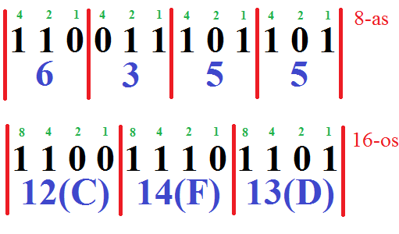

A 2-es számrendszerből lehetőségünk van még a 8-as és a 16-os számrendszerbe is átváltani a számokat. Ez esetben az alábbi lépésekre van szükségünk.

1. Osszuk fel **blokkokra** a 2-es számrendszerbeli számot
   1. 8-as számrendszer esetén 3 eleműekre
   2. 16-os számrendszer esetén 4 eleműekre
2. Az elemek felé írjuk fel a kettes számrendszerbeli hatványokat a **minta alapján.**
3. Ezután, ahogy korábban az adott számrendszerből 10-esbe példánál láttuk, **szorozzuk össze az elemeket, majd az eredményüket adjuk össze.**
4. 8-as számrendszer esetén a kapott számokat kiolvasva megkapjuk a megoldást, ugyanakkor 16-os számrendszer esetén, ha 10 feletti számot kapunk azt helyettesíteni kell betűvel.
5. A 16-os számrendszer elemei:

|  |  |  |  |  |  |
| --- | --- | --- | --- | --- | --- |
| **10** | **11** | **12** | **13** | **14** | **15** |
| **A** | **B** | **C** | **D** | **E** | **F** |

Természetesen a 10 alatti számok értéke ugyanaz marad.